SVEUČILIŠTE U ZAGREBU
FAKULTET ORGANIZACIJE I INFORMATIKE
VARAŽDIN

Davor Sauer

AVL STABLO

SEMINARSKI RAD
IZ ALGORITAMA

Varaždin, 2007

SVEUČILIŠTE U ZAGREBU
FAKULTET ORGANIZACIJE I INFORMATIKE
VARAŽDIN

Davor Sauer
Redovni student
Broj indeksa: 33898/03-R
Smjer: Informacijski sustavi
VII/1 stupanj

AVL STABLO

SEMINARSKI RAD
IZ ALGORITAMA

Profesor:
doc.dr.sc. Alen Lovrenčić

Varaždin, svibanj 2007.
SADRŽAJ

1. Uvod 5
2. Implementacija AVL stabla 6
2.1. Problem prilikom umetanja u AVL stablo 6
2.2. Rotiranje 7
2.3. Umetanje vrijednosti u AVL stablo 8
2.4. Brisanje vrijednosti iz AVL stabla 10
2.5. Pretraživanje u AVL stablu 11
3. Rad s aplikacijom 12
4. Zaključak 13
5. Literatura 13

1. Uvod

Binarno stablo svojom strukturom omogućuje jednostavno pretraživanje kolekcije podataka. Ali nepoželjan problem nastaje kad je stablo jaku velike dubine, sa malo grananja, pa je broj usporedbi prilikom traženja vrlo velik. Te takvo stablo može u najgorem slučaju postati vrlo linearno i samim time duboko. Da bi se to izbjeglo uvodi se balansirano binarno stablo, tj. AVL stablo.

AVL stablo je ujedno i prva struktura podataka koja garantira složenost O(lg n), u najgorem slučaju za sve operacije. To se postiže trošenjem dodatnog vremena pri umetanju i brisanju kako bi se stablo izbalansiralo. Vrijeme za balansiranje isto ne smije prijeći O(log n). Čvor stabla dodatno čuva razliku dubine (faktor balansa) koji sadrži oznake 1,0 i -1.
Nedostatci AVL stabla su dodatna (minimalno) 2 bita u čvoru za čuvanje faktora balansa, i relativno je komplicirana implementacija.
AVL stablo je organizirano tako da je svaki čvor razlika u visini lijevog i desnog pod stabla najviše 1. Ako je ta vrijednost veća, tada se stablo balansira.
Kod optimalnog stabla, svi listovi su na istoj duljini (visini).
AVL stablo osmislili su ruski matematičar G.M. Adelson-Velsky i E.M. Landis 1962. godine.

2. Implementacija AVL stabla

AVL stablo je binarno stablo kod kojeg za bilo koji od čvorova vrijedi da je razlika između dubine njegovih podstabala najviše 1. Te zbog toga dubina stabla jako sporo raste s povećanjem čvorova, a sukladno tome, smanjuje se i broj mogućih uspoređivanja prilikom pretraživanja, koji je ograničen dubinom stabla.
Jedina razlika u strukturi između AVL i binarnog stabla je ta što AVL stablo sadrži informaciju o razlici dubine lijevog i desnog podstabla. Ta informacija se može sastojati od dva bita, poprimajući vrijednosti 1,0 ili -1. Koja imaju sljedeća značenja:
- -1 ako je dubina lijevog podstabla za jedan veća od dubine desnog podstabla
- 0 ako podstabla imaju istu dubinu
- -1 ako desno podstablo ima za 1 veću dubinu od lijevog podstabla

2.1. Problem prilikom umetanja u AVL stablo

Prilikom formiranja stabla i umetanja novih elemenata (čvorova) može doći do narušavanja balansiranosti. Ako se balansiranost naruši, tada treba izvršiti određene popravke. Do narušavanja dolazi kada nastupi slučaj prikazan na slici 1, gdje je dubina stabla elementa a veća od 1. Isti slučaj se može dogoditi u desnom podstablu, nakon čega je potrebno balansirati stablo, što se prilikom umetanja radi automatski, odnosno rotiranjem.

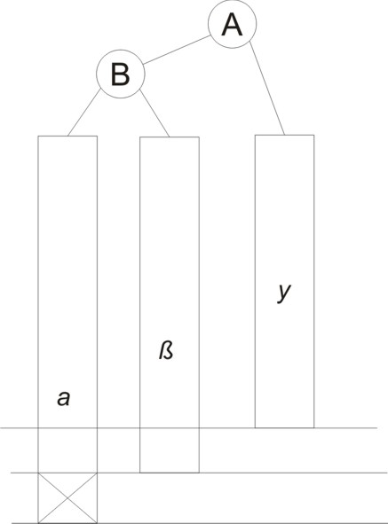
Slika 1.

2.2. Rotiranje

Rotiranjem u lijevu ili desnu stranu oko određenog čvora (slika 2) ostvaruje se balansiranje binarnog stabla, pri čemu on zadržava sva ostala svojstva binarnog stabla, tj. može se i dalje pretraživati. Složenost algoritama za rotiranje je konstantna O(1), zato što su to lokalne transformacije, koje se odnose na prikazanih 5 čvorova, a ostatak stabla se ne pregledava.

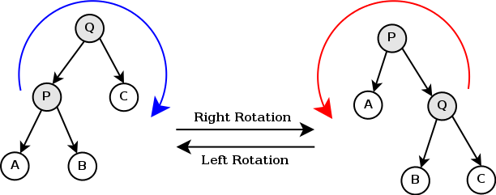
Slika 2.

Node<T> * rotate_left ()
{
return right -> exchange_left (right, this);
}

Node<T> * exchange_left (Node<T> * & r, Node<T> * node)
{
r = left;
left = node -> balance ();
return balance ();
}

Kod 1. Rotiranje u lijevo; O(1)

Node<T> * rotate_left ()
{
return right -> exchange_left (right, this);
}

Node<T> * exchange_right (Node<T> * & l, Node<T> * node)
{
l = right;
right = node -> balance ();
return balance ();
}
Kod 2. Rotiranje u desno; O(1)

2.3. Umetanje vrijednosti u AVL stablo

Prvi dio postupka umetanja u stablo identičan je umetanju čvora u binarno stablo za pretraživanje. Prvo se nalazi mjesto na koje se može umetnuti čvor (pomoću rekurzije), tako da stablo i dalje ostane stablo za pretraživanje. Prilikom umetanja novog elementa, element se umetne, zatim se pokreće funkcija za balansiranje koja provjerava razlike u dubinama lijevog i desnog podstabla.
Algoritam za balansiranje nakon umetanja provjerava dali je potrebno balansirati stablo, te ako je potrebno, vrši se balansiranje. Ako pojedini čvor ima razliku dubina lijevog i desnog podstabla veću od 1 ili manju od -1, tada se treba napraviti rotacija, tj. balansiranje.
Složenost algoritma se odnosi na pronalaženje mjesta umetanja i provjeru dali je potrebna rotacija, tj. balansiranje. Što u najgorem slučaju može iznosit 1.44 lg(n+2), te na kraju dobivamo da je složenost algoritma za umetanje O(log n).

void insert (const T & inData) {
root = root -> insert_node (inData);
}

Node<T> * insert_node (const T & inData) {
if (this == NULL)
return new Node<T> (inData);

if (inData < data)
left = left -> insert_node (inData);
else
right = right -> insert_node (inData);
return balance ();
}
Kod 3. Umetanje vrijednosti u stablo; O(log n)

Node<T> * balance () {
int d = difference_in_height ();

if (d < -1 || d > 1) {
if (d < 0) {
if (right -> difference_in_height () > 0)
right = right -> rotate_right ();

return rotate_left ();
}
else {
if (left -> difference_in_height () < 0)
left = left -> rotate_left ();

return rotate_right ();
}
}

compute_height ();

return this;
}

Kod 4. Balansiranje stabla, nakon promjene; O(1)

int difference_in_height ()
{
int left_height = (left != NULL) ? left -> height : 0;
int right_height = (right != NULL) ? right -> height : 0;
return left_height - right_height;
}
Kod 5. Računanje razlike u visini lijevog i desnog podstabla; O(1)

void compute_height ()
{
height = 0;
if (left != NULL && left -> height > height)
height = left -> height;
if (right != NULL && right -> height > height)
height = right -> height;
height += 1;
}
Kod 6. Računa visinu za pojedini čvor; O(1)

2.4. Brisanje vrijednosti iz AVL stabla

Brisanje čvora je jednim djelom slično kao i brisanje čvora iz binarnog stabla za pretraživanje. To brisanje se odvija tako da se prvo pronađe traženi čvor (A), te se taj čvor izgura van, tako da ga se postavi na krajnju granu stabla, te dok se taj čvor tako pomiče, drvo se balansira. Nakon toga se taj čvor briše.
U nekim drugim implementacijama stvar je slična, te se čvor isto traži, te nakon što se čvor A pronađe, uzima se u obzir i njegov nasljednik, čvor B. Te se sve informacije iz čvora B prepisuju u čvor A, osim informacija veza i informacija o balansiranosti stabla. Nakon toga se briše čvor B, tako što se nasljednik čvora B, ako postoji, poveže s prethodnikom čvora B. Prilikom takvog brisanja, moguće je poremetiti balansiranu strukturu, te je drvo potrebno ponovo balansirati. Balansiranje se eventualno vrši u tim čvorovima, počevši od prethodnika čvora B.
Složenost koda za traženje određenog čvora ovisi o visini stabla, pa je stoga složenost O(h), a isto tako dok se čvor pomiče, potrebno je drvo re-balansirati, izvršiti određena rotiranja, te izgurati element na kraj stabla, te složenost tog koda isto ovisi o visini stabla koja iznosi O(h), pri čemu će kompletna operacija brisanja imati složenost O(log n).

void remove (const T & inData) {
root = root -> remove_node (inData);
}

Node<T> * remove_node (const T & inData) {
if (this == NULL)
return NULL;

if (inData == data) {
Node<T> * tmp = left -> move_down_righthand_side (right);

left = NULL;
right = NULL;
delete this;

return tmp;
}

if (inData < data)
left = left -> remove_node (inData);
else
right = right -> remove_node (inData);
return balance ();
}
Kod 7. Traženje i brisanje čvora; O(h)
Node<T> * move_down_righthand_side (Node<T> * rhs)
{
if (this == NULL)
return rhs;

right = right -> move_down_righthand_side (rhs);
return balance ();
}
Kod 8. Pomoćna funkcija prilikom brisanja, pomicanje čvora i balansiranje; O(h)

2.5. Pretraživanje u AVL stablu

Pretraživanje se odvija isto kao i kod binarnog stabla za pretraživanje, što je izvedeno rekurzivnim pozivanjem funkcije, pri čemu je u tom slučaju složenost algoritma O(log n).
const T * find (const T & inData) const {
const Node<T> * found = root -> find_node (inData);
if (found != NULL)
return & found -> data;
else
return NULL;
}

const Node<T> * find_node (const T & inData) const {
if (this == NULL)
return NULL;

if (inData == data)
return this;

if (inData < data)
return left -> find_node (inData);
else
return right -> find_node (inData);
}

3. Rad s aplikacijom

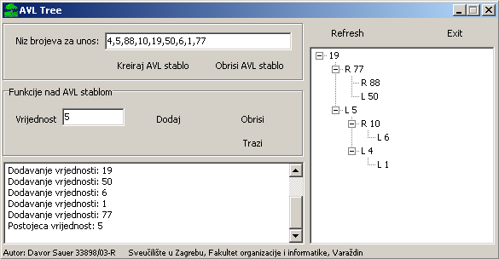

Nakon pokretanja aplikacije, koja prikazuje rad osnovnih funkcija nad AVL stablom. U polje „Niz brojeva za unos“, unose se početni brojevi odvojeni zarezom koje želimo uvrstiti u AVL stablo. Nakon unosa brojeva, kreira se stablo klikom na gumb „Kreiraj AVL stablo“. Gumb „Obriši AVL stablo“ briše postojeće stablo, nakon čega je moguće kreirati novo.
Moguće funkcije nad AVL stablom su „Dodaj“, „Obriši“ i „Trazi“, koje su pridružene istoimenim gumbima. Vrijednost s kojom želimo raditi unosi se u polje „Vrijednost“.
Gumb „Refresh“ služi za osvježavanje prikaza kreiranog AVL stabla. Oznake u prikazu stabla su L – lijevo i R – desno.

4. Zaključak

Struktura binarnog stabla je korisna u informatici, kada želimo pristupiti nekim podacima koji su pohranjeni u takvoj strukturi. Binarna stabla pretraživanja nam omogućuju organiziranje i pretraživanje takvih podataka. Prilikom pretraživanja takve strukture, korisnik želi doći što prije do informacije, te ako su podaci strukturirani u AVL stablo, tada će do podatka doći puno brže, neko koristeći se standardnim binarnim stablom pretraživanja. Jer AVL stablo može imati mnogo manju dubinu od standardnog binarnog stabla, pa samim time i brži pristup podacima koji se nalaze u strukturi.
Sama implementacija binarnog stabla je malo nezgodna, ali postoje mnogi standardizirani algoritmi s implementacijama (www.nist.gov), te je koristeći se nekim postojećim primjerima taj posao olakšan.

5. Literatura

- Dragan Urošević, ″Algoritmi u programskom jeziku c″, Beograd 2002.
- AVL tree, on-line <http://en.wikipedia.org/wiki/AVL_tree>, učitano: 04. svibanj 2007.
- AVL tree, on-line <http://www.nist.gov/dads/HTML/avltree.html>, učitano: 04. svibanj 2007.
- http://www.cjkware.com/wamckee/avl.zip
- http://webpages.ull.es/users/jriera/Docencia/AVL/AVL%20tree%20applet.htm

http://upload.wikimedia.org/wikipedia/en/2/23/Tree_rotation.png

